Информация о проделанной работе по фитосанитарному мониторингу вредных организмов, имеющих карантинное значение для основных стран-импортеров российского зерна
в Красноярском крае на 12.08.2024 г.

Во исполнение поручения Министерства сельского хозяйства Российской Федерации по мониторингу вредных организмов, карантинных для стран-импортеров российского зерна, а также в соответствии с региональным планом филиал ФГБУ «Россельхозцентр» по Красноярскому краю продолжает работу по данной группе вредных объектов на территории региона.
Основными потребителями российского зерна и семян технических культур (рапс и лён) являются Беларусь, Казахстан, Киргизия, КНР и Монголия.

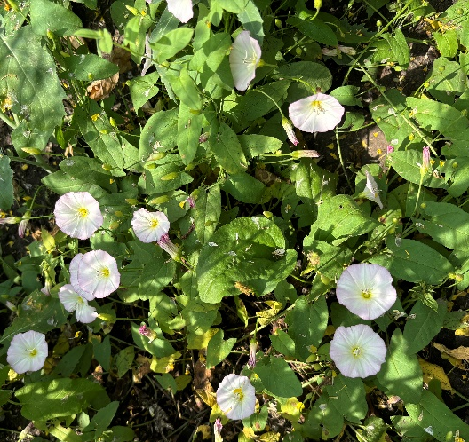 | 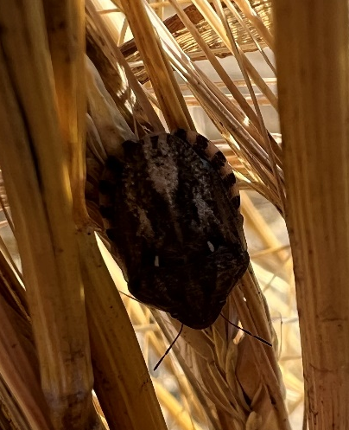 | 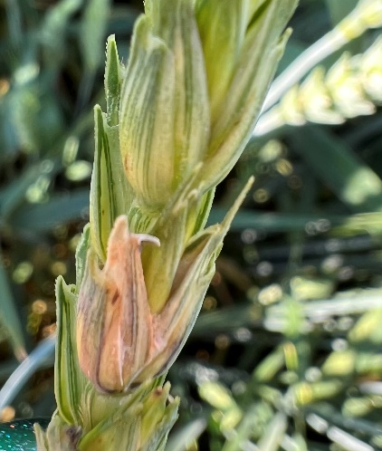

По состоянию на 12.08.24 специалисты филиала ФГБУ «Россельхозцентр» по Красноярскому краю провели фитосанитарный мониторинг сельскохозяйственных угодий, в том числе на вредные организмы, имеющие карантинное значение для основных стран-импортёров на площади 155,09 тыс. га, занятых экспортными культурами. Обследование на засоренность культур проведено на площади 88,26 тыс. га, на выявление вредителей – 10,80 тыс. га. и на болезни – 56,03 тыс. га. Защитные мероприятия проведены на всей обследованной площади.

- ЯРОВАЯ ПШЕНИЦА
Оперативный учет сорняков проведен на 52,53 тыс. га., засорено 32,08 тыс. га .
№  п/п | Вредный объект | Засорено, тыс. га
1 | Мятлик однолетний Poa annua L. | 0,32
2 | Овес пустой, овсюг обыкновенный Avena fatua | 22,37
3 | Ежовник обыкновенный (куриное просо) Echinochloa crusgalli L. Beauv. | 5,33
4 | Пырей ползучий Elytrigia repens L. | 0,73
5 | Гречишка вьюнковая (горец вьюнковый) Fallopia (Polygonum) convolvulus L. | 4,94
6 | Марь белая Chenopodium album L. | 22,49
7 | Пикульник красивый Galeopsis speciosa Mill. | 0,17
8 | Пикульник обыкновенный Galeopsis tetrahit L. | 0,96
9 | Подмаренник цепкий Galium aparine L. | 7,77
10 | Пикульник ладанниковый (жабрей) Galeopsis ladanum L. | 13,79
11 | Щирица жминдовидная Amaranthus blitoides | 0,47
12 | Пастушья сумка Capsella bursa-pastoris L. | 0,11
13 | Фиалка полевая Viola arvensis Murr. | 1,44
14 | Ярутка полевая Thlaspi arvense | 1,38
15 | Бодяк полевой Cirsium arvense | 3,74
16 | Вьюнок полевой Convolvulus arvensis | 3,17
17 | Льнянка обыкновенная Linaria vulgaris Mill. | 4,09
18 | Осот полевой Sonchus arvensis | 10,66
19 | Подорожник ланцетолистный Plantago lanceolata L. | 3,12
20 | Щирица запрокинутая Amaránthus retrofléxus | 11,59

Обследовано на выявление болезней в посевах пшеницы 54,04 тыс. га, заражено 41,04 тыс. га
№  п/п | Вредный объект | Заражено, тыс. га
1 | Пыльная головня ячменя Ustilago nuda | 0,28
2 | Септориоз ячменя Septoria nodorum | 8,15
3 | Септориоз пшеницы Septoria tritici | 40,98
4 | Фузариоз Fusarium spp. | 2,04

Обследовано на выявление вредителей в посевах пшеницы 10,39 тыс. га, заселено 3,41 тыс. га
№  п/п | Вредный объект | Заселено, тыс. га
1 | Клоп вредная черепашка Eurygaster integriceps | 3,41

ЯРОВОЙ ОВЁС
Оперативный учет сорняков проведен на 6,44 тыс. га, засорено 5,14 тыс. га
№  п/п | Вредный объект | Засорено, тыс.га
1 | Овес пустой, овсюг обыкновенный Avena fatua | 2,27
2 | Ежовник обыкновенный (куриное просо) Echinochloa crusgalli L. | 0,66
3 | Пырей ползучий Elytrigia repens L. | 0,04
4 | Гречишка вьюнковая (горец вьюнковый) Fallopia (Polygonum) convolvulus L. | 0,75
5 | Марь белая Chenopodium album L. | 0,84
6 | Подмаренник цепкий Galium aparine L. | 0,27
7 | Редька дикая (р. полевая) Raphanus raphanistrum L. | 0,71
8 | Пикульник ладанниковый (жабрей) Galeopsis ladanum L. | 0,30
9 | Бодяк полевой Cirsium arvense | 0,50
10 | Вьюнок полевой Convolvulus arvensis | 1,12
11 | Льнянка обыкновенная Linaria vulgaris Mill. | 0,20
12 | Осот полевой Sonchus arvensis | 3,37
13 | Подорожник ланцетолистный Plantago lanceolata L. | 0,71
14 | Щирица запрокинутая Amaránthus retrofléxus | 0,56

В крае в рамках «дорожной карты» на посевах овса обследовано 0,41 тыс. га, вредителей имеющих карантинное значение для основных стран-импортеров, вредители не выявлены.
В крае в рамках «дорожной карты» на посевах овса обследовано 1,29 тыс. га, на болезни имеющие карантинное значение для основных стран-импортеров, заболевания не выявлены.
- ЯРОВОЙ РАПС
Оперативный учет сорняков проведен на 22,21 тыс. га, засорено 14,03 тыс. га
№  п/п | Вредный объект | Засорено, тыс.га
1 | Овес пустой, овсюг обыкновенный Avena fatua | 9,81
2 | Ежовник обыкновенный (куриное просо) Echinochloa crusgalli L. Beauv. | 4,32
3 | Пырей ползучий Elytrigia repens L. | 1,10
4 | Гречишка вьюнковая (горец вьюнковый) Fallopia (Polygonum) convolvulus L. | 0,62
5 | Марь белая Chenopodium album L. | 8,36
6 | Пикульник обыкновенный Galeopsis tetrahit L. | 0,06
7 | Подмаренник цепкий Galium aparine L. | 2,14
8 | Пикульник ладанниковый (жабрей) Щирица запрокинутая Amaránthus retrofléxus | 5,79
9 | Щирица жминдовидная Amaranthus blitoides | 0,75
10 | Пастушья сумка Capsella bursa-pastoris L. | 0,65
11 | Фиалка полевая Viola arvensis Murr. | 0,58
12 | Ярутка полевая Thlaspi arvense | 0,88
13 | Бодяк полевой Cirsium arvense | 2,72
14 | Вьюнок полевой Convolvulus arvensis | 4,68
15 | Льнянка обыкновенная Linaria vulgaris Mill. | 0,37
16 | Осот полевой Sonchus arvensis | 2,42
17 | Подорожник ланцетолистный Plantago lanceolata L. | 0,13
18 | Щирица запрокинутая Amaránthus retrofléxus | 2,98

ГОРОХ ПОСЕВНОЙ
Оперативный учет сорняков проведен на 2,40 тыс. га, засорено 1,40 тыс. га
№  п/п | Вредный объект | Засорено, тыс. га
1 | Овес пустой, овсюг обыкновенный Avena fatua | 1,40
2 | Ежовник обыкновенный (куриное просо, петушье просо) Echinochloa crusgalli L. | 0,30
3 | Марь белая Chenopodium album L. | 0,70
4 | Фиалка полевая Viola arvensis Murr. | 0,70
5 | Вьюнок полевой Convolvulus arvensis | 0,70
6 | Льнянка обыкновенная Linaria vulgaris Mill. | 0,30
7 | Осот полевой Sonchus arvensis | 1,40
8 | Щирица запрокинутая Amaránthus retrofléxus | 0,30

Обследовано на выявление болезней в посевах гороха 0,70 тыс. га, заражена вся обследованная площадь
№  п/п | Вредный объект | Заражено, тыс. га
1 | Фузариоз Fusarium spp | 0,70

ЛЁН-ДОЛГУНЕЦ
Оперативный учет сорняков проведен на 5,68 тыс. га, засорено 4,97 тыс. га
№  п/п | Вредный объект | Засорено, тыс.га
1 | Овес пустой, овсюг обыкновенный Avena fatua | 2,73
2 | Ежовник обыкновенный (куриное просо, петушье просо) Echinochloa crusgalli L. | 0,63
3 | Марь белая Chenopodium album L. | 4,09
4 | Подмаренник цепкий Galium aparine L. | 1,48
5 | Редька дикая (р. полевая) Raphanus raphanistrum L. | 0,40
6 | Пикульник ладанниковый (жабрей) Galeopsis ladanum L. | 1,34
7 | Ромашка непахучая (трехреберник непахучий) Matricaria perforata Merat Tripleurospermum inodora L. | 0,45
8 | Фиалка полевая Viola arvensis Murr. | 0,82
9 | Лопух (репейник) малый Arctium minus (Hill) Bernh | 0,71
10 | Бодяк полевой Cirsium arvense | 1,08
11 | Вьюнок полевой Convolvulus arvensis | 1,05
12 | Вьюнок полевой Convolvulus arvensis | 1,05
13 | Льнянка обыкновенная Linaria vulgaris Mill. | 0,25
14 | Осот полевой Sonchus arvensis | 1,08
15 | Подорожник ланцетолистный Plantago lanceolata L. | 1,08
16 | Щирица запрокинутая Amaránthus retrofléxus | 1,34

